2014年6月14日
立命館大学 北岡明佳

窓枠問題で解決できる錯視図形

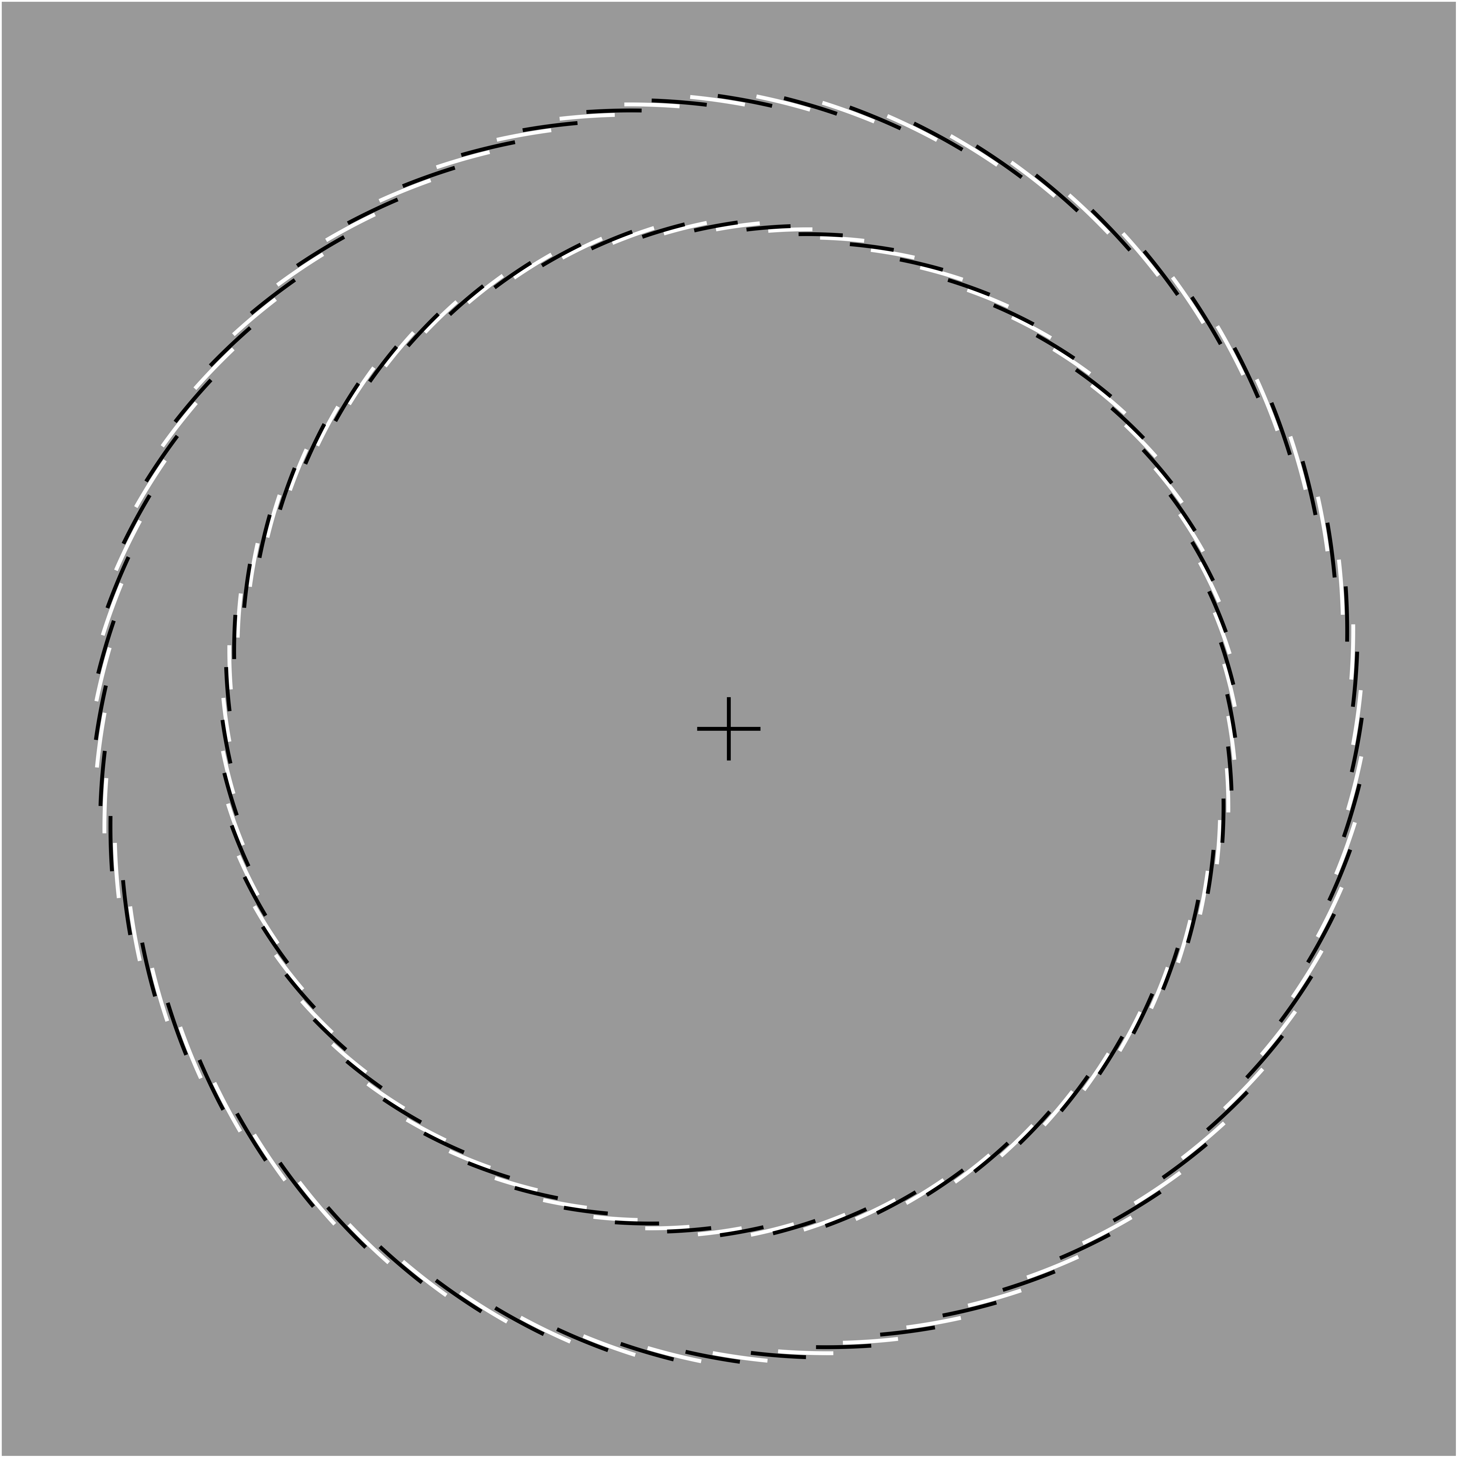
十字を見ながら接近すると、内側のリングは反時計回りに回転して見える。

Kitaoka, A., & Murakami, I. (2007). Rotating Ouchi illusion [Abstract]. Journal of Vision, 7(9):984, 984a
http://journalofvision.org/7/9/984/,doi:10.1167/7.9.984

窓枠問題で解決できない錯視図形

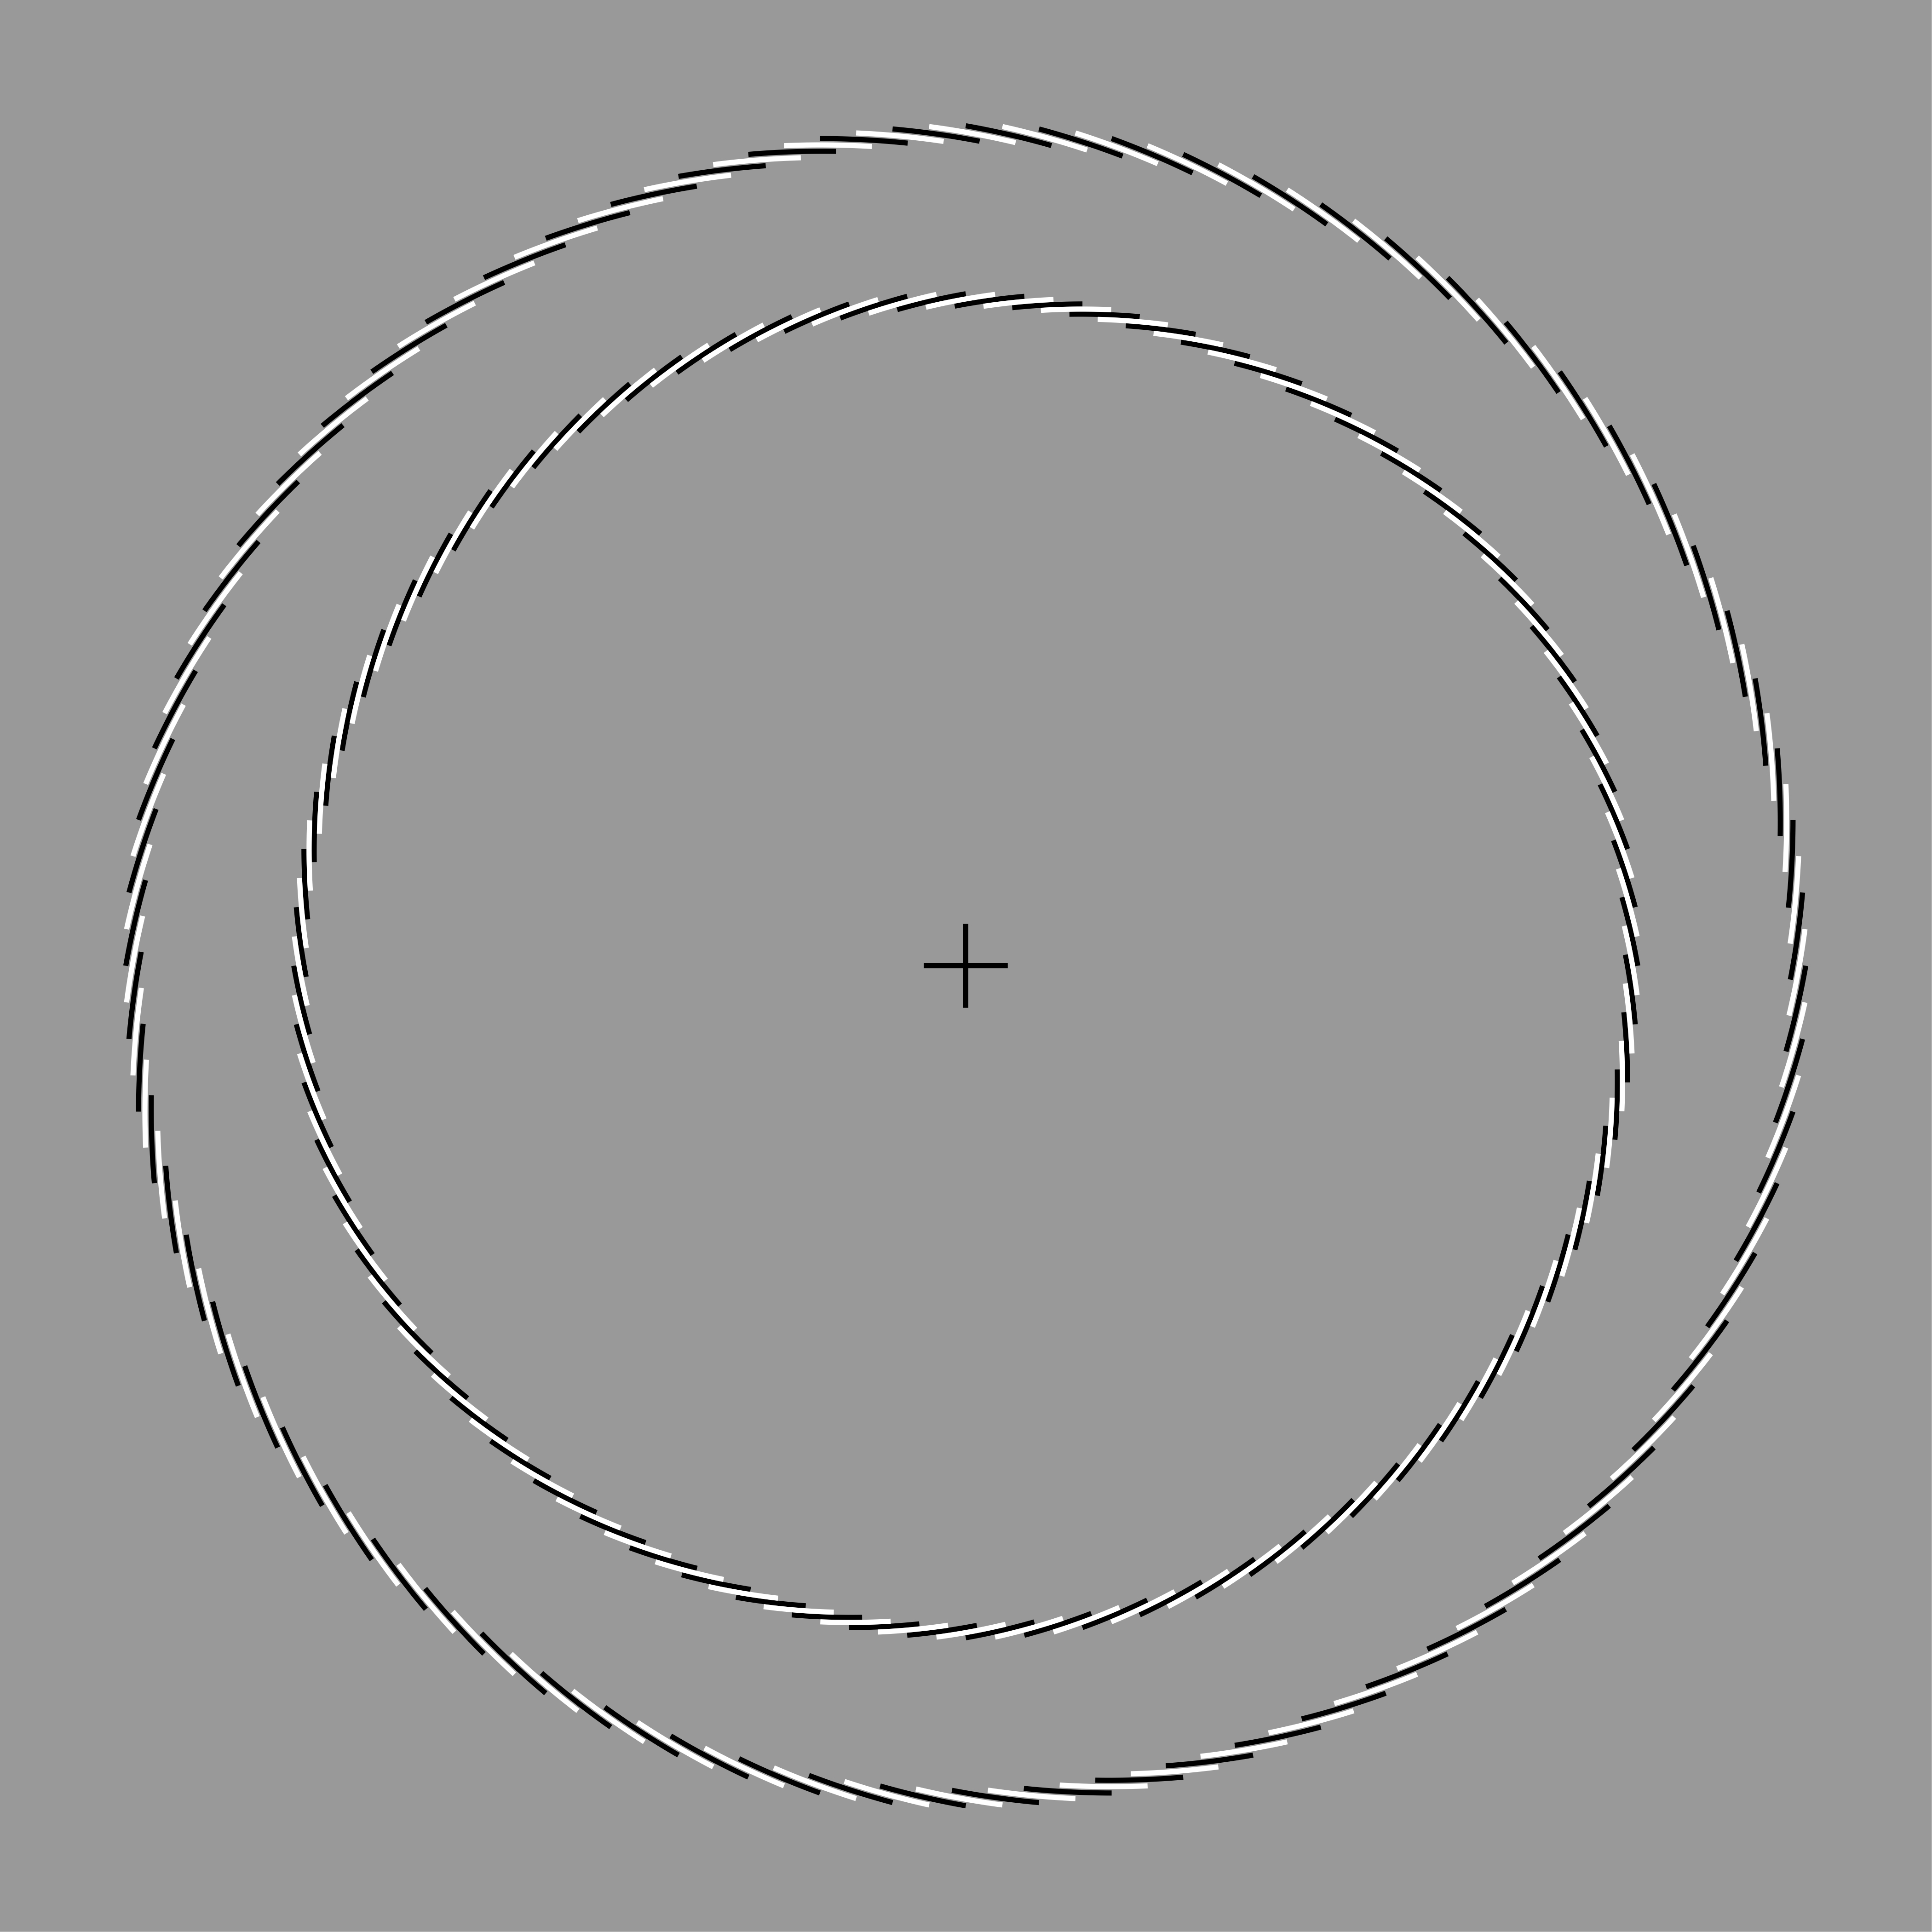
十字を見ながら接近すると、内側のリングは時計回りに回転して見える。

kawaii-kawaikunaiyatsu-print.doc

